Комитет по образованию администрации
Тихвинский муниципальный район
Ленинградской области
Муниципальное общеобразовательное учреждение
«Борская основная общеобразовательная школа»
Р А С П О Р Я Ж Е Н И Е
д. Бор
От 02.09.2022 г. № 232
О проведении школьного этапа
всероссийской олимпиады школьников

В целях организации и проведения в 2022 - 2023 учебном году в МОУ «Борская ООШ» школьного этапа всероссийской олимпиады школьников и в соответствии с приказом Министерства просвещения Российской Федерации от 27 ноября 2020 года № 678 «Об утверждении Порядка проведения всероссийской олимпиады школьников»; Постановлением Главного государственного санитарного врача Российской Федерации от 30.06.2020 г. № 16 «Об утверждении санитарно - эпидемиологических правил СП 3.1/2.4 3598-20 «Санитарно-эпидемиологические требования к устройству, содержанию и организации работы образовательных организаций и других объектов социальной инфраструктуры для детей и молодёжи в условиях распространения новой коронавирусной инфекции (COVID-19), распоряжением комитета общего и профессионального образования Ленинградской области от 17.08.2022 года №1596-р «О проведении всероссийской олимпиады школьников в Ленинградской области в 2022-2023 учебном году», распоряжением комитета по образованию Администрации муниципального образования Тихвинского муниципального района Ленинградской области от 31 августа 2022 года № 924 «Об организации и проведении школьного этапа всероссийской олимпиады школьников в общеобразовательных учреждениях Тихвинского района в 2022-2023 учебном году»:
- Назначить руководителями организационного комитета ВОШ в МОУ «Борская ООШ» директора, Шемякину И. В., и.о. заместителя директора по УВР Лопухину Н.А.
- Назначить ответственным за организацию и техническое сопровождение олимпиады на платформе «Сириус. Курсы» учителя информатики Рогову Н.С.
- Утвердить прилагаемый график проведения школьного этапа всероссийской олимпиады школьников (Приложение 1);
- Назначить ответственным за сохранность полученных заданий и.о. заместителя директора по УВР Лопухину Н.А.
- Организаторам в аудитории: Калининой А. Л., Ворониной А. С., Лопухиной Н. А., Матвеевой Л. П., Протасовой М. В., Орловой Г. Б., Вдовиной Н. Н., Коробицыной С.В., Роговой Н. С. провести инструктаж участников олимпиад.
- Утвердить состав жюри школьного этапа Всероссийской олимпиады школьников (Приложение 2);
- Председателям жюри сдать протоколы проведения школьного этапа ВОШ руководителю организационного комитета в течении 2 (двух) рабочих дней после даты проведения мероприятия (Приложение 3). Председателям жюри, организующим работу на платформе «Сириус – курсы» сдать протоколы проведения школьного этапа ВОШ руководителю организационного комитета на 17-й день после даты проведения мероприятия.
- Учителю начальных классов Молчановой М.В. обеспечить участие в ВОШ по русскому языку и математике обучающихся 4 класса.
- Классным руководителям 4-9 классов в срок до 19 сентября 2022 года предоставить Лопухиной Н.А. информационные согласия официальных представителей обучающихся (Приложение 4) для формирования списков участников ВОШ.
- Назначить общественными наблюдателями Крупнову А. Б., Бельченкову Л. А., представителей общественности (Приложение 5).
- Исполнение распоряжения возложить на и.о. заместителя директора по УВР Лопухину Н.А.
- Контроль за исполнением распоряжения оставляю за собой.

Директор МОУ Борская ООШ И.В. Шемякина
С распоряжением ознакомлены:

«__________________» 2022 г. _____________ /___________________/
подпись расшифровка
«__________________» 2022 г. _____________ /___________________/
подпись расшифровка
«__________________» 2022г. _____________ /___________________/
подпись расшифровка
«__________________» 2022 г. _____________ /___________________/
подпись расшифровка
«__________________» 2022 г. _____________ /___________________/
подпись расшифровка
«__________________» 2022 г. _____________ /___________________/
подпись расшифровка
«__________________» 2022г. _____________ /___________________/
подпись расшифровка
«__________________» 2022 г. _____________ /___________________/
подпись расшифровка
«__________________» 2022 г. _____________ /___________________/
подпись расшифровка
«__________________» 2022 г. _____________ /___________________/
подпись расшифровка
«__________________» 2022г. _____________ /___________________/
подпись расшифровка
«__________________» 2022 г. _____________ /___________________/
подпись расшифровка

Приложение 1
График проведения школьного этапа всероссийской олимпиады школьников

Предмет | Дата проведения | Время начала олимпиады | Место проведения | Организаторы в аудитории
Технология (мальчики и девочки) | 27.10.  2022 | 13.00 | каб. № 2 | Калинина А.Л.  Коробицына С.В.
Английский язык | 10.10. – 11.10.  2022 | 13.00 | каб. № 48 | Воронина А.С.,  Оборина Т.П.
История | 04.10.  2022 | 13.00 | каб. № 47 | Лопухина Н.А.,  Вдовина Н.Н.
Основы безопасности жизнедеятельности | 24.10.  2022 | 13.00 | каб. № 47 | Лопухина Н.А.,  Вдовина Н.Н.
Русский язык | 06.10.  2022 | 13.00 | каб. № 44 | Матвеева Л.П.,  Орлова Г.Б.
Физическая культура | 18.10.  2022 | 13.00 | каб. № 38 | Протасов В.В.,  Оборина Т.П.
Искусство (мировая художественная культура) | 17.10.  2022 | 13.00 | каб. № 38 | Орлова Г. Б.,  Калинина А.Л.
География | 22.09.  2022 | 13.00 | каб. № 46 | Вдовина Н.Н.,  Михайлова К.А.
Литература | 03.10.  2022 | 13.00 | каб. № 44 | Коробицына С.В.,  Михайлова К.А.
Физика | 28.09.2022 | 13.00 | каб. № 50 на платформе «Сириус – курсы» | Рогова Н.С.,  Коробицына С.В.
Обществознание | 07.10.  2022 | 13.00 | каб. № 47 | Лопухина Н.А.,  Орлова Г.Б.
Биология | 12.10.2022 | 13.00 | каб. № 50 на платформе «Сириус – курсы» | Вдовина Н. Н.,  Рогова Н. С.
Химия | 05.10.2022 | 13.00 | каб. № 50 на платформе «Сириус – курсы» | Рогова Н. С.,  Вдовина Н.Н.
Математика | 19.10.2022 | 13.00 | каб. № 50 на платформе «Сириус – курсы» | Рогова Н.С.,  Оборина Т.П.
Информатика | 26.10.2022 | 13.00 | каб. № 50 на платформе «Сириус – курсы» | Рогова Н.С.,  Вдовина Н.Н.

Приложение 2

Состав жюри школьного этапа всероссийской олимпиады школьников в МОУ «Борская ООШ» в 2022 году

№ п/п | Предмет | Члены жюри
1 | Технология (мальчики и девочки) | Калинина Алла Леонидовна  Протасов Виталий Васильевич  Лопухина Надежда Александровна  Шемякина Ирина Владимировна  Коробицына Светлана Викторовна
2 | Английский язык | Воронина Анна Сергеевна  Лопухина Надежда Александровна  Матвеева Людмила Павловна  Коробицына Светлана Викторовна  Шемякина Ирина Владимировна
3 | Основы безопасности жизнедеятельности | Лопухина Надежда Александровна  Протасов Виталий Васильевич  Оборина Татьяна Павловна  Коробицына Светлана Викторовна  Шемякина Ирина Владимировна
4 | Русский язык | Матвеева Людмила Павловна.  Коробицына Светлана Викторовна.  Воронина Анна Сергеевна  Лопухина Надежда Александровна  Шемякина Ирина Владимировна
5 | География | Оборина Татьяна Павловна  Вдовина Наталья Николаевна  Лопухина Надежда Александровна  Коробицына Светлана Викторовна  Шемякина Ирина Владимировна
6 | Литература | Матвеева Людмила Павловна.  Коробицына Светлана Викторовна.  Орлова Галина Борисовна  Лопухина Надежда Александровна  Шемякина Ирина Владимировна
7 | История | Лопухина Надежда Александровна  Шемякина Ирина Владимировна  Вдовина Наталья Николаевна  Матвеева Людмила Павловна  Коробицына Светлана Викторовна
8 | Обществознание | Лопухина Надежда Александровна  Шемякина Ирина Владимировна  Коробицына Светлана Викторовна  Воронина Анна Сергеевна  Орлова Галина Борисовна
9 | Физическая культура | Протасов Виталий Васильевич  Воронина Анна Сергеевна  Орлова Галина Борисовна  Лопухина Надежда Александровна  Шемякина Ирина Владимировна
10 | Начальная школа | Молчанова Марина Владимировна  Сметанина Людмила Владимировна  Филина Елена Васильевна  Лопухина Надежда Александровна  Коробицына Светлана Викторовна

Приложение 5

Протокол проведения школьного этапа ВОШ

ПРОТОКОЛ №
Итоги проведения школьного этапа всероссийской олимпиады школьников

Предмет: ______________________________________

Количество участников:_________

Место проведения: д. Бор, ______________________ (ОУ)

Дата: __________

Время проведения:_______

Жюри: ___________________________________________________________
__________________________________________________________________

Повестка дня
- Утверждение рейтинга участников школьного этапа (по _____ место включительно)
- Утверждение списка победителей и призеров школьного этапа олимпиады.

РЕЙТИНГ участников школьного этапа олимпиады

№ | Ф.И.О. участника (полностью) | Шифр участника | ОУ (в соответствии с Уставом) | Класс | Ф.И.О. лиц, подготовивших участников олимпиады | Кол-во набранных баллов | Рейтинг

Время подписания протокола:

ЖЮРИ: (подпись)
__________________________________
__________________________________
__________________________________
__________________________________
__________________________________

Приложение 6

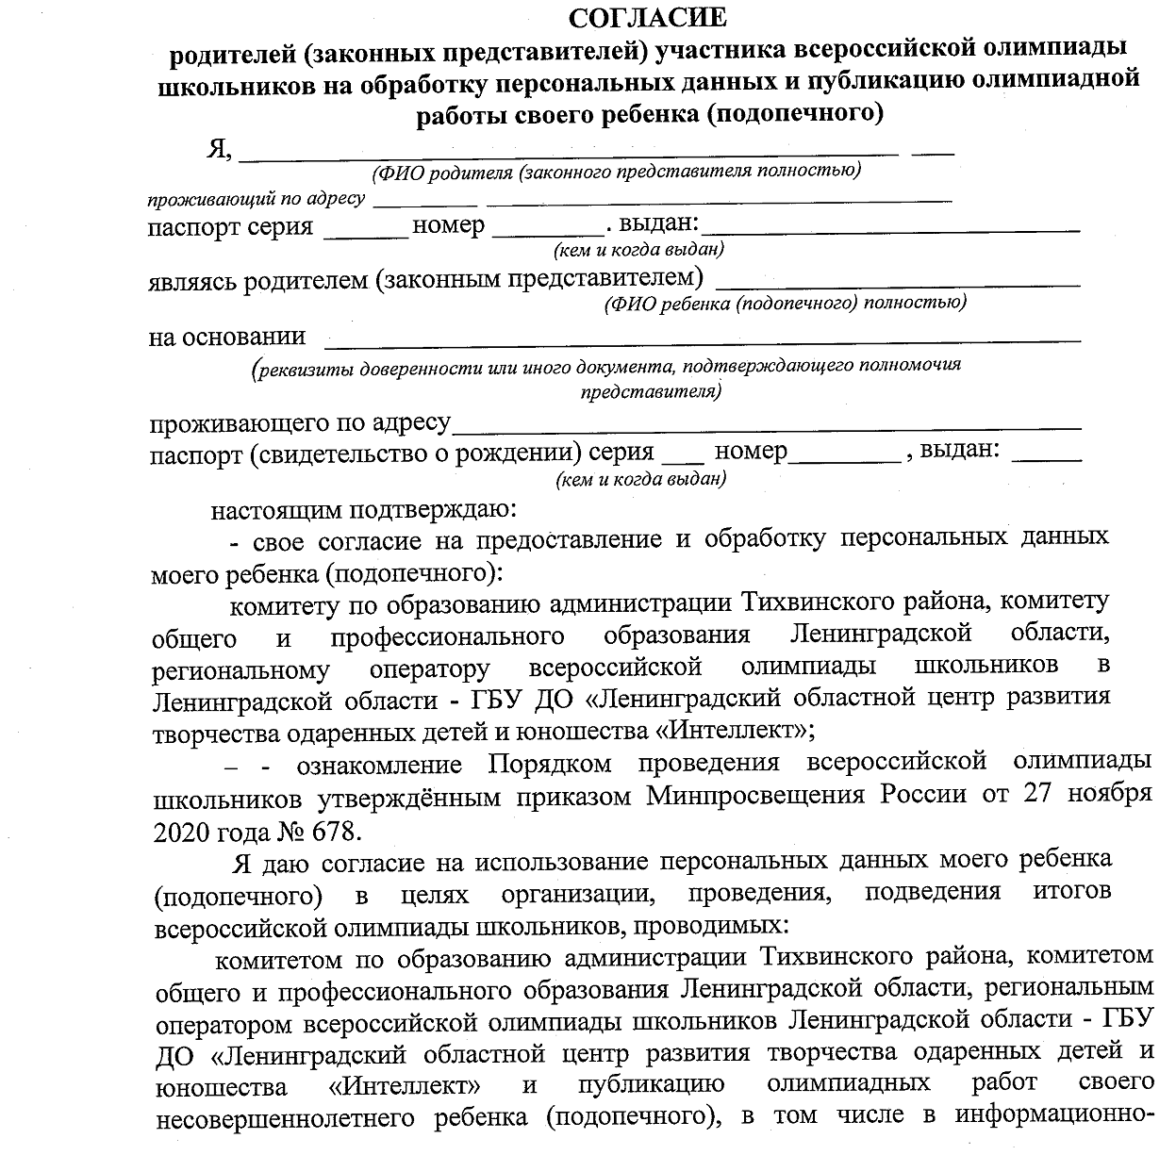

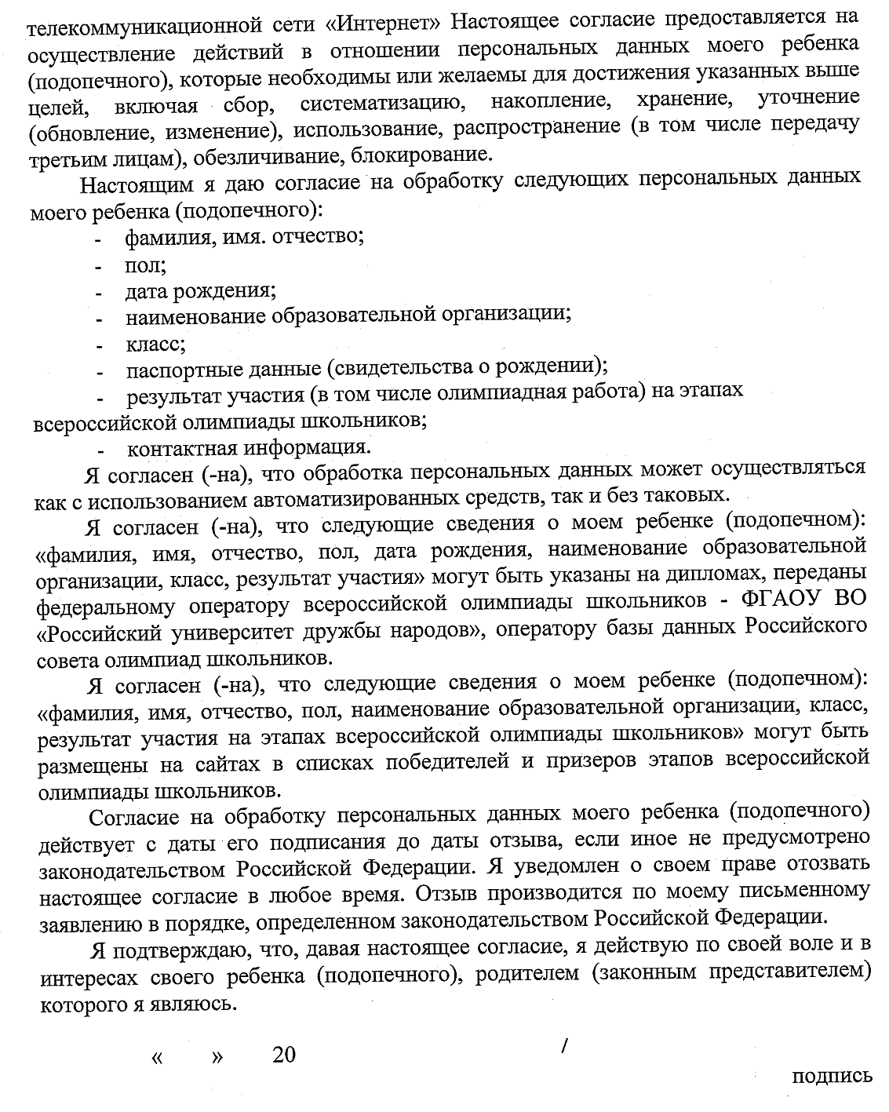

Приложение 7
СПИСОК
общественных наблюдателей при проведении
школьного этапа всероссийской олимпиады школьников
в 2022-2023 учебном году
МОУ «Борская ООШ»
№ п/п | Фамилия, имя, отчество (полностью) | Назначение на предмет
 |  | Место (пункт) проведения школьного этапа Олимпиады  (полное наименование ОО в соответствии с уставом, адрес) | Предмет
1 | Крупнова Анна Борисовна | Муниципальное образовательное учреждение «Борская основная школа», д. Бор, Тихвинского района, Ленинградской области, д 21 | Технология, история, ОБЖ, география, физика, обществознание, химия, информатика
2 | Бельченкова Любовь Алексеевна | Муниципальное образовательное учреждение «Борская основная школа», д. Бор, Тихвинского района, Ленинградской области, д 21 | Английский язык, русский язык, физическая культура, литература, биология, математика

